УВАЖАЕМЫЕ КОЛЛЕГИ!

Приглашаем Вас принять участие
в работе Международной научно-практической конференции, посвященной
65-летию БГТУ им. В.Г. Шухова
«Наукоемкие технологии и инновации» (XХIII научные чтения), которая состоится
25-26 апреля 2019 года в Белгородском
государственном технологическом университете им. В.Г. Шухова.

ОСНОВНЫЕ НАПРАВЛЕНИЯ
КОНФЕРЕНЦИИ

- Технологии строительных и композиционных материалов
- Современные конструктивные и организационно-технологические решения в строительстве и ЖКХ
- Геоника. Геомиметика − теоретические
основы строительного материаловедения
- Экономика строительства и инвестиционно-строительная деятельность
- Актуальные проблемы градостроительства
и архитектуры. Дизайн архитектурной среды
- Эффективные материалы, технологии и машины для строительства и эксплуатации автомобильных дорог. Организация и безопасность дорожного движения
- Энергосберегающие технологические комплексы и оборудование для производства строительных материалов
- Инженерная защита окружающей среды
- Информационные технологии в управлении техническими системами и моделировании
- Автоматизация и оптимизация технологических процессов и производств на базе современных технологий, методов и технических средств
- Современные проблемы энергосбережения. Альтернативная энергетика
- Новые инновационные технологии и оборудование в машиностроении
- Актуальные проблемы экономического развития
- Социальные и гуманитарные исследования
в техническом вузе

По итогам конференции будет издан
электронный сборник статей. Сборник будет размещен на сайте БГТУ им. В.Г. Шухова
и репозитории открытого доступа БГТУ
им. В.Г. Шухова.
Сборнику статей по материалам конференции присваивается международный индекс ISBN,
публикация в базе Российского индекса научного цитирования (РИНЦ) Научной электронной
библиотеки elibrary.ru.

ЯЗЫК КОНФЕРЕНЦИИ
Русский, английский

ПРАВИЛА ОФОРМЛЕНИЯ МАТЕРИАЛОВ

Для участия в конференции необходимо
в срок до 1 февраля 2019 года оформить
и выслать на электронную почту conf@intbel.ru (файлы могут быть запакованы архиваторами RAR, ZIP):
- Заявку на участие в конференции.
- Копию платежного поручения (отсканированные изображения квитанции об уплате).
- Текст статьи.

Статья должна быть выполнена на листах
формата А5 книжной ориентации
(не более 5 стр.). Не полностью заполненные страницы нежелательны.
Текст набирается в редакторе WinWord. Шрифт "Times New Roman" размером 10 пт. Междустрочный интервал 1.
Рисунки выполняются в векторном формате (допускается растровое изображение с разрешением не менее 300 dpi) в одном из графических редакторов: Сorel DRAW, AUTOCAD; либо в любом из приложений семейства MsOffice.
Рисунки, фотографии и таблицы должны быть обязательно вмонтированы в текст в удобной для автора форме.
Формулы должны быть вмонтированы в текст статьи и выполнены с помощью
встроенного в WinWord редактора формул Equation Editor или Math Type.
Название статьи печатается прописными буквами. Ниже строчными буквами фамилия и инициалы авторов с указанием ученой степени и звания. На следующей строке полное название организации строчным курсивом. Далее основной текст.
Поля: верхнее − 17 мм, нижнее − 30 мм,
левое − 18 мм, правое − 20 мм.
Отступ абзаца – 7 мм.
Список литературы оформляется
в соответствии ГОСТ 7.0.5-2008.
Пример оформления текста доклада
необходимость финансовых преобразований в рыночной экономике страны

Иванов И.И., канд. экон. наук, доц.
Белгородский государственный технологический
университет им. В.Г. Шухова

Аннотация (не менее 5 строк и не более 10)
Ключевые слова

Статьи должны быть тщательно отредактированы. Ответственность за содержание статьи несет автор.
Оригинальность статей, проверенных в
системе антиплагиат : https://www.antiplagiat.ru или https://text.ru/ должна составлять
не менее 70%.
Материалы, оформленные с нарушением указанных требований или поступившие
после указанного срока, не публикуются.

Организационный взнос составляет
500 руб. и включает оплату за участие в работе конференции и опубликование статьи.
Питание и проживание за счет участников конференции. Для участников конференции возможно проживание в гостиницах «AMAKS Конгресс-Отель» и БГТУ им. В.Г. Шухова.

Реквизиты для оплаты:
ИНН 3123017793, КПП 312301001
УФК по Белгородской области
(БГТУ им. В.Г. Шухова л/с 20266Х90860),
Банк получателя: Отделение Белгород,
г. Белгород, БИК 041403001,
р/с 40501810014032000002
ОКТМО 14701000001
в поле назначения платежа:
КБК 00000000000000000130 оплата за участие в международной конференции «Шуховские чтения» и Ф.И.О. участника.

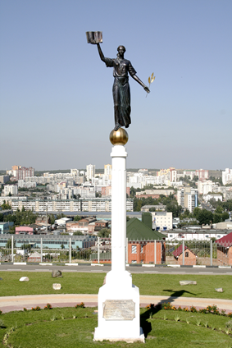

ОРГКОМИТЕТ
КОНФЕРЕНЦИИ:
308012, Россия, г. Белгород,
БГТУ им. В.Г. Шухова,
ОНТИ и ОНИР
Тел./факс: (4722) 55-17-49
Гокова Екатерина Николаевна
Горягина Анастасия Ивановна
е-mail: conf@intbel.ru

САЙТ КОНФЕРЕНЦИИ
http://conf.bstu.ru/conf_bstu/
XXIII_nauchnye_chteniya

Второе информационное сообщение

Министерство науки и высшего
образования РФ

Российская академия архитектуры
и строительных наук

Ассоциация строительных вузов

Правительство Белгородской области

Белгородский государственный
технологический
университет им. В.Г. Шухова

Международная
научно-практическая конференция,
посвященная 65-летию
БГТУ им. В.Г. Шухова

НАУКОЕМКИЕ ТЕХНОЛОГИИ
И ИННОВАЦИИ
(XХIII научные чтения)

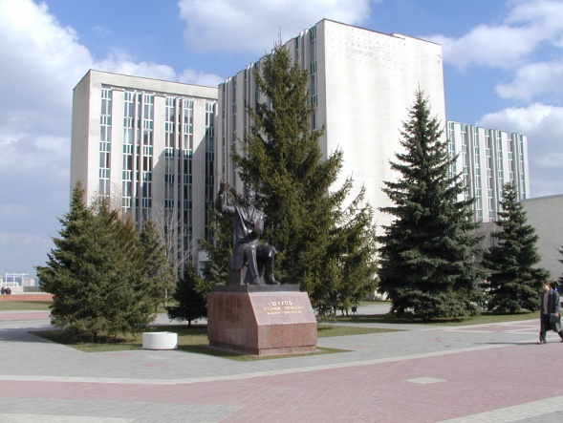

Белгород 2019
25-26 апреля

